ООО «Турцентр-ЭКСПО» г. Белгород, ул. Щорса, 64 а, III этаж
Остановка ТРЦ «Сити Молл Белгородский»
www.turcentr31.ruт./ф: (4722) 28-90-40; тел: (4722) 28-90-45; +7-951-769-21-41
ЛАЗАРЕВСКОЕ, «AЛЛЕС» (с бассейном) Лето 2024
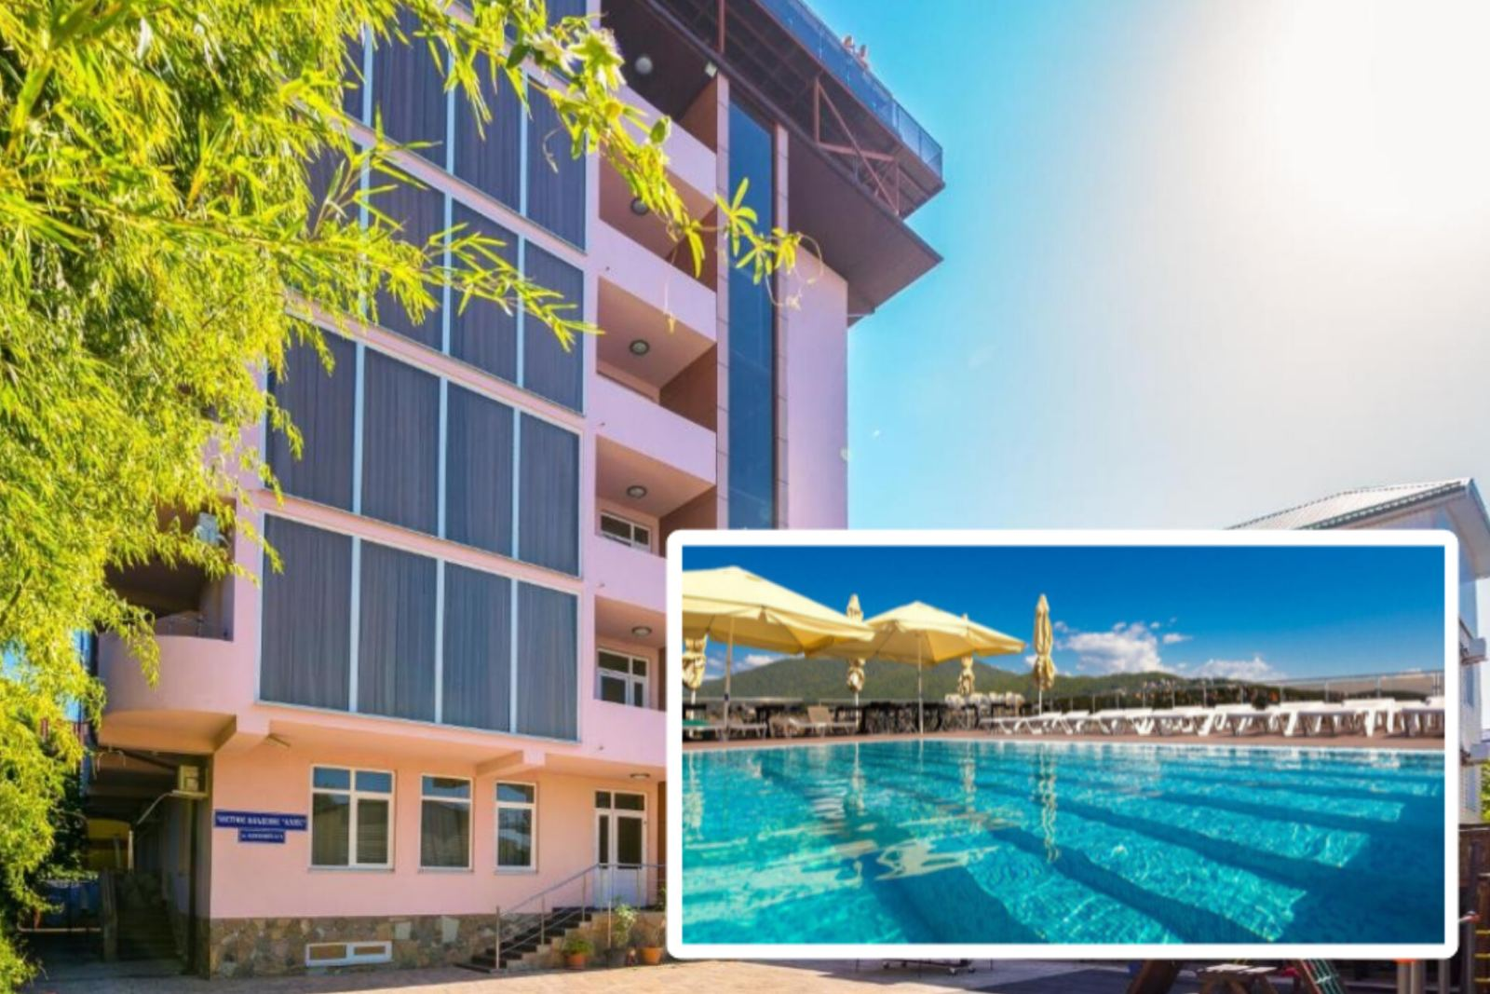Отель «Aллес» — расположен в центре п. Лазаревское. Поселок Лазаревское один из наиболее популярных курортов Большого Сочи. Курорт Лазаревское - это 280 дней солнца и тепла в году. Чистое море, красивые природные маршруты, развитая инфраструктура. Отель«AIIES» находится в удобном месте относительно моря - по пути на море не нужно переходить ж/д пути и федеральную трассу. Рядом парк «Культуры и Отдыха», где расположены масса веселых аттракционов и самое большое в России колесо обозрения. На крыше отеля находится бассейн(гидромассаж, водопад, противоток для любителей плавания) с прекрасным панорамным видом на весь курорт и Гриль-баром, где вы можете с удовольствием проводить время, слушать музыку, попивать любимые напитки, есть зонты, шезлонги, стол для настольного тенниса. Собственная сауна поможет укрепить ваш иммунитет. Самый лучший, чистый и красивый пляж с пологим склоном и набережная находится всего 400м. По пути на пляж вы можете зайти в продуктовый магазин «Аленка», кафе «Орешник» или «Фазелис», бар «Greek-House». В отеле во всех номерах панорамные окна и балконы со 2-го этажа. Ежедневно проводится уборка, смена белья - раз в 3 дня, смена полотенец - раз в 3 дня. В номерах Люкс и комфорт туристам предоставляются халаты.
Размещение: «Стандарт» 2-х, 3-х, 4-х местные номера (WC, душ, ТВ, кондиционер, холодильник, фен, односпальные и двуспальная кровати, прикроватные тумбочки, рабочая зона, шкаф, обувная полка, стол, сейф, телефон, журнальный столик, светильники, Wi-Fi, балкон со 2 эт., мебель на балконе).
«Стандарт» 2-х, 3-х местные улучшенные и повышенной комфортности номера(WC, душ, ТВ, кондиционер, холодильник, фен, односпальные или двуспальная кровати, диван, прикроватные тумбочки, рабочая зона, шкаф, обувная полка, стол, сейф, телефон, журнальный столик, халаты, Wi-Fi, балкон, мебель на балконе, сушилка для белья).
«Люкс» 2-х комнатные 4-х местные номера (WC, душ, ТВ, кондиционер, холодильник, фен, односпальные и двуспальная кровати, диван, прикроватные тумбочки, рабочая зона, шкаф, обувная полка, стол, журнальный столик, пуфик, трюмо, халаты, светильники, Wi-Fi, 2 балкона, мебель на балконе).
Пляж: 5 мин - мелко-галечный.
Питание: собственное кафе (за доп. плату), есть бар на крыше.
Дети: до 5 лет на одном месте с родителями – 7350 руб., до 12 лет скидка на проезд – 200 руб. Дети

Стоимость тура на 1 человека (7 ночей)
Размещение  Заезды | СТАНДАРТ |  |  |  |  |  | ЛЮКС  2-х комн.  4 - х мест.  с удоб.
 | 2-х  мест.  с удоб. | 3-х мест.  с удоб. | 4-х  мест.  с удоб. | 2-х мест.  с удоб. улучшенный | 3-х мест.  с удоб.  повыш. комф. | Доп. место  евро-раскладушка
03.06.-12.06. | 18500 | 18400 | 17300 | 22500 | 19500 | 15300 | 19500
10.06.-19.06. | 18700 | 18600 | 17500 | 22700 | 19700 | 15500 | 19700
17.06.-26.06. | 18900 | 18800 | 17700 | 22900 | 19900 | 15700 | 19900
24.06.-03.07. | 19700 | 19200 | 17900 | 23300 | 20200 | 15900 | 20200
01.07.-10.07. | 24900 | 22600 | 19900 | 27200 | 23900 | 16100 | 23900
08.07.-17.07. | 25100 | 22900 | 20100 | 27600 | 24100 | 16300 | 24100
15.07.-24.07. | 25900 | 23500 | 21100 | 28100 | 24700 | 16500 | 24700
22.07.-31.07. | 25900 | 23500 | 21100 | 28100 | 24700 | 16500 | 24700
29.07.-07.08. | 25900 | 23500 | 21100 | 28100 | 24700 | 16500 | 24700
05.08.-14.08. | 25900 | 23500 | 21100 | 28100 | 24700 | 16500 | 24700
12.08.-21.08. | 25900 | 23500 | 21100 | 28100 | 24700 | 16500 | 24700
19.08.-28.08. | 25900 | 23500 | 21100 | 28100 | 24700 | 16500 | 24700
26.08.-04.09. | 23900 | 22500 | 20100 | 26800 | 23200 | 16300 | 23200
02.09.-11.09. | 19400 | 19200 | 18100 | 23500 | 20500 | 16200 | 20500
09.09.-18.09. | 19200 | 19000 | 17900 | 23300 | 20300 | 16000 | 20300
16.09.-25.09. | 19000 | 18800 | 17700 | 23100 | 20100 | 15800 | 20100
23.09.-02.10 | 18800 | 18600 | 17500 | 22900 | 19900 | 15600 | 19900
В стоимость входит: проезд на автобусе, проживание в номерах выбранной категории, сопровождение, страховка от несчастного случая. Курортный сбор за доп. плату.
Выезд из Белгорода еженедельно по понедельникам.
Хочешь классно отдохнуть – отправляйся с нами в путь!!!!

